刘晓松 A8音乐和春天的约会
融资杂志2009-01
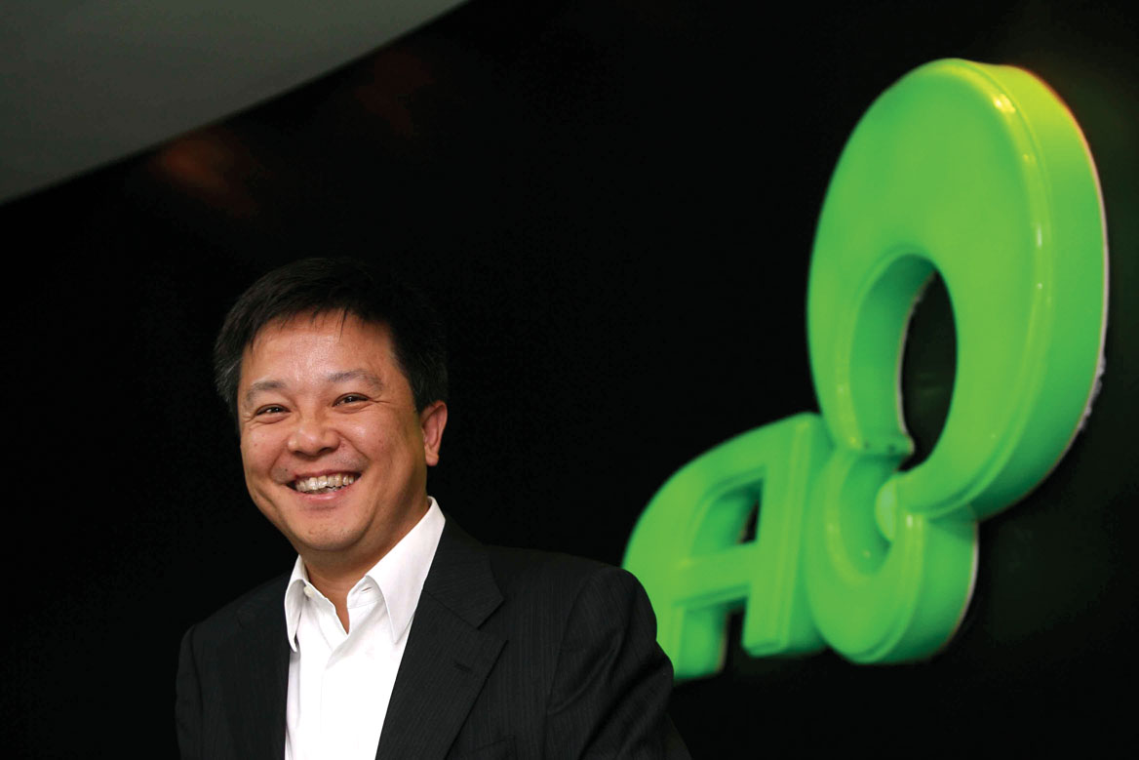

北半球的空气和经济都处于严酷寒冬的笼罩下，此时的南非却是烈日当头。A8音乐把公司年度会议选址在南非。“去晒晒太阳，看看那么恶劣的环境下动物是如何生存的。”刘晓松笑着说，“很震惊，每个动物包括植物都有自己的绝招，这个会议很有现实意义啊。”

不过，“从A8音乐今年上半年的财报来看，A8音乐并没有过冬的迹象，我们似乎还在迎接春天。”刘晓松对自己的数字音乐概念非常有信心，似乎在这个寒风天里，A8音乐却与春天有个约会。在后海旁边的一间酒吧里，尽管背景音乐是A8音乐近期下载量第一名的《千万别说》，但刘晓松还是饶有兴趣的回答了《融资》杂志的诸多问题。

原创、盈利模式、竞争力、上市……刘晓松对于这些问题知无不言。不过，对于2009年希望实现的愿望，刘晓松却卖了个关子，“到时候再想吧。”

原创 营收关键词

2000年A8音乐成立，到2004年转型数字音乐，刘晓松始终打的是“原创音乐”的品牌，并誓将原创进行到底。可别小瞧了这些原创音乐，这是A8音乐营收的关键词。

在A8音乐的网站上，这首《不想让你哭》的歌曲累计下载量已经达780万次，算算为A8带来的收益超过1600万元人民币，这还只是截至2007年12月31日的数据。如此的歌曲还有很多。《寂寞才说爱》的手机下载量高达约1170万次（截至2008年6月30日数据）。
这些下载量为A8音乐贡献了收入。2008年上半年A8音乐实现总营收人民币3.29亿元，比上年同期增长201%；净利润也实现人民币3702.6万元。算着这些账，难怪刘晓松可以感觉得到这个寒冬的暖意。
刘晓松喜欢唱歌，尤其是许巍的歌。他希望通过A8音乐这个平台推荐优秀的音乐，“当然，也欢迎你们来A8音乐上发行你们的歌曲。”刘晓松说道。

为了拓展更多的原创歌曲来源，2008年11月，A8音乐在刘晓松的母校湖南大学开展了“乐动我心”校园招聘活动。刘晓松信奉“储备说”，在许多企业裁员的当下反其道而行，开始大规模的校园招聘。

“我们的原创，当然是物以多为贵。”所以A8音乐还签约著名音乐人高晓松作音乐艺术战略顾问，不仅如此，还与美国著名音乐家及作曲家霍华德.麦克雷合作开拓海外市场，力图成为无国界的原创音乐收集平台；举办原创歌曲大奖赛、甚至还在香港中环举行小型音乐会等，刘晓松希望能把好的歌曲攮入其中。“希望今后市场上好听的歌曲，大部分都来自A8音乐。”

2008年6月，作为首只在香港联交所上市的数字音乐概念股，在某种程度上证明了A8音乐转型的成功。而如今，受大环境、政策影响，一些SP公司也纷纷走上转型道路，如华友世纪转型娱乐经纪，TOM在线转型电子商务等，刘晓松的前瞻性可见一斑。其实，“我们都在寻找一种核心竞争力。”刘晓松表示，“像A8就是强在推歌，我们做好这个就行了。”

“我绝对有信心，数字音乐一定会取代CD音乐。”刘晓松很认真地点点头，“再说，我是干IT出身的，传统音乐我也不会啊。”刘晓松也不忘记幽默一把。

多平台打造核心竞争力

集聚足够多的原创音乐，是A8音乐已经做得非常好、并要继续做好的事情。通过创新型的商业模式将其最终转化为营收，是刘晓松和团队不断探讨的课题。

这个话题一直是众多创业者关心的问题：怎么样生存下去、怎么样生存得更好。不久前，A8音乐获得“2008年度商业模式未来之星”奖，也许A8音乐探讨商业模式的过程可作一借鉴。

刘晓松表示歌曲推广是一个层面，更高的层面是希望打造更多的渠道。刘晓松表示现在最健康、有规模的音乐商业模式有两个方面，一是手机彩铃业务，二是晚会歌曲。“数字音乐的未来是再创新出更好的渠道，比如日本有高保真的手机音乐，这些都是可借鉴的道路。”
现在，A8音乐的下载量非常大，在积累了巨大人气后，刘晓松表示视频、音乐经纪这些业务确实也会在考虑之内。不过刘晓松特别强调“与视频网站不是正面竞争，我们视频是专门针对我们的音乐产品的延伸”。但谈到艺人经纪，刘晓松坦言其实A8音乐曾做过一阵尝试，“但涉及到与艺人的直接接触沟通等各方面问题，发现做人的业务还是挺难的。”刘晓松表示，所以A8音乐还是要专注做歌的业务。与转型的华友世纪有理论上合作的可能性，“但具体问题需要具体再探讨。”

2008年2月，A8音乐试水3G音乐。刘晓松表示A8音乐在香港的3G业务合作对大陆未来开展3G业务贡献了不少经验，如香港MV和全曲的发展经验。“现在我们会鼓励原创人员多做一些视频和flash，以创意取胜。未来3G的时候，MV会是我们的重点之一。”
A8音乐的歌曲销售一般是通过互联网、手机客户端、与运营商合作等方式进行，刘晓松表示今后A8音乐不仅会尝试多样化的打包销售方式，而且在传统媒体方面的营销也会加强。

对未来“审慎的乐观”

A8音乐上市当天的晚宴上，“我的一个朋友对我女儿说，这是你爸爸人生中第三件重要的事。第一件事是结婚，第二件是生了你。”当问及刘晓松在2008年最深刻的记忆是什么时，刘晓松挺动情的说了这句话。

现在全球的IPO都不景气，虽然也不可避免地遇到市场的低迷，但A8音乐赶在这一风暴前上了市，也算选好了时机。“其实我为8音乐选择的最佳上市时间是2007年10月，因为种种原因才推迟至今年。”尽管不是刘晓松认为的最好时机，但上市无疑为A8音乐积累了“过冬的粮食”，“让我们可以比较乐观地度过这个季节。”

“其实应该是‘审慎的乐观’”，刘晓松很仔细地为“乐观”一词加了个定语。乐观的原因有二，刘晓松分析，“A8音乐的用户在我们这都是小额消费，影响不太大，在金融风暴前消费力没减弱多少；二是我们的现金流比较健康，之前的上市也让我们有了很好的储备。”而审慎的原因就是“行业本身虽然是乐观的，但大环境确实不好。”刘晓松坦承，“而且做原创音乐这一行业还需要形成差异化，还有我们希望提供给用户的体检，是不是用户真正需要的，这些都需要去沟通。”

A8音乐上市前的一次路演，正赶上了汶川大地震。尽管感到眩晕，但刘晓松还是希望能将路演完成，一直在激情地介绍着自己的公司，谁知对面的基金经理已经脸白了。事后有朋友说“命都没了，还上什么市啊。”刘晓松却觉得经历这次地震时命都不怕丢，还怕其他什么呢。

当这个“一根筋”的人表示，“既然选择了做企业这条路，各种事都要学会面对”时，他的乐观学说的确让人信服。

刘晓松将A8音乐的上市看作是一个新的起点，而他希望A8音乐在未来能够做行业的整合者。并购自是其扩大疆域的方式之一。

上市时，A8音乐表示将把上市融资中的4850万港元进行潜在收购。对此，刘晓松表示目前正在看两个方面的企业，一是内容方面有合作的公司，二是手机客户端软件等技术合作商，但还“没有实质性的发生”。“目前这些公司的资产还在进一步的降低，我们在等待最佳并购时机，所以不方便透露。”

不论是A8音乐要收购的公司，还是刘晓松本人要投资的公司，秉持“审慎乐观”心态的刘晓松都支持“现金流为王”，“一定会投能产生现金流的公司，认真分析行业及公司业务，装在口袋里的才是最重要的。”

而对于很多没有赶上时机上市的企业，刘晓松的建议是扎扎实实回到业务上去。“相信一点，价值经营总会有回报。”
(原文链接) http://www.chinese-venture.com/showart.asp?id=179

